Brève: Nothing really change…
Contribution de Florent le Lundi 19 novembre 2007

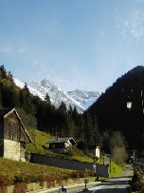
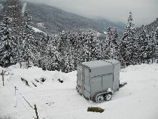
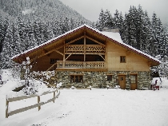
Période tant redoutée par les uns, mais surtout tant attendue par les autres, étant entendu que "les uns" se tiennent sur leurs deux pattes arrières, sauf en fin de soirée et "les autres" sur leurs quatre membres, sauf en fin de digestion, la trêve hivernale s'est insidieusement glissée parmi nous aussi sournoise qu'inéluctable.
Mais où est donc passé ce beau dimanche de mars en territoire Bourguignon qui inaugurait une saison s'annonçant aussi riche en émotion qu'inespérée en résultat ? Où est passée cette avidité dans l'épluchement de la parution des derniers concours sortis sur ffecompet ? Où sont donc passées toutes ces craintes, ces peurs et ces espoirs à chaque visite du si compétent docteur vétérinaire avec son accent et son pragmatisme tout italien ? Envolées les rencontres tout au long des parcours de cross, envolées les heures de camion et de van, envolées les périodes de doutes puis la renaissance de Vulbens, envolé tout ça…
Les concours se sont succédés les uns aux autres, trois semaines, un mois d'intervalle, à peine fini le précédent qu'on pense déjà au suivant, à ce rythme là, la fin de saison s'est profilée aussi sûrement que le poil commençait à pousser sur le dos de nos chevaux. Et comme l'égrènement d'un compte à rebours, l'échéance internationale de l'année s'est mise en place, les europes de Pratoni étant au programme pour cette cuvée 2007, devançant de quelques semaines la finale mondiale des Lionceaux, premier des trois coups avant l'entrée en scène de l'hiver. Le deuxième fut un coup d'éclat, le premier quatre étoiles de France sous un froid soleil d'automne précédant comme il est désormais de coutume l'Intergalactical Jean Roore Horse Eventing Amateurs of Tartas troisième et dernier grand rendez-vous français incontournable de cette fin de saison.
La grève a retrouvé le chemin du métro, les am4 juniors celui de l'école, Ikea et Botanic ont ressortis les pains d'épices, les tractations reprennent pour savoir où l'on va passer Noël, les pompiers et autres facteurs sonneront bientôt à votre porte, les chevaux mâchouillent leur foin d'hiver en rêvant à l'herbe grasse du printemps, quinze jours après Tartas la neige est venu étendre son manteau sur le paysage désormais apaisé des sommets environnants, il est temps d'aller faire retraite chez les Nemoziens méditer sur ce bon vieux proverbe "Neige en novembre, Noël en décembre" et Ju va m'égorger d'oser encore une fois lui mettre sous le nez ce genre de photos.
Finalement, rien ne change vraiment…
